Отчет о деятельности

Краснодарского регионального отделения Общероссийской общественной организации инвалидов «Российская Диабетическая Ассоциация»
За 12 месяцев 2016год.

№ п/п | Наименование мероприятия | Дата проведения | Итоги (с указанием количественных и качественных показателей проведенных мероприятий) | Фотоотчет
1. | Психологический тренинг «Управление инициативами и проектирование» | 05.03.2016 г. | 5 марта 2016 года состоялось первое занятие для молодежи с сахарным диабетом из серии встреч «Управление инициативами и проектирование».  У молодых людей с сахарным диабетом часто болезнь ставит преграды для достижения тех или иных целей, ограничивает в повседневной жизни. Об этом задумывался практически каждый человек с сахарным диабетом. Освоение навыков управления диабетом, а также занятия личностным развитием помогают стать успешным человеком, достичь высоких целей несмотря на болезнь.  Занятие было проведено опытным психотерапевтом, бизнес-тренером Голубевым В.Г. | 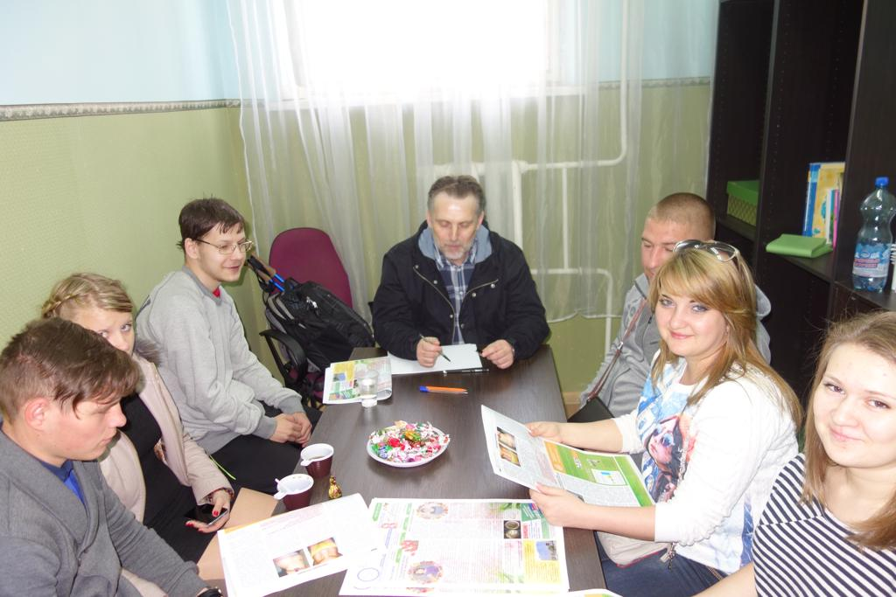
1. | Конференция «Лечение сахарного диабета и его осложнений. Легче предупредить, чем лечить» | 12.03.2016 г. | 12 марта 2016 года в городе Краснодаре состоялась конференция для лиц, страдающих сахарным диабетом 2 типа «Лечение сахарного диабета и его осложнений. Легче предупредить, чем лечить». В рамках конференции прошла специализированная информационная выставка, в которой приняли участие фармацевтические компании и производители продукции для людей с диабетом. Пациенты прослушали интересную лекцию, которую прочитала Иванова Наталья Васильевна, к.м.н., доцент кафедры терапии «ФППВ КГМУ». | 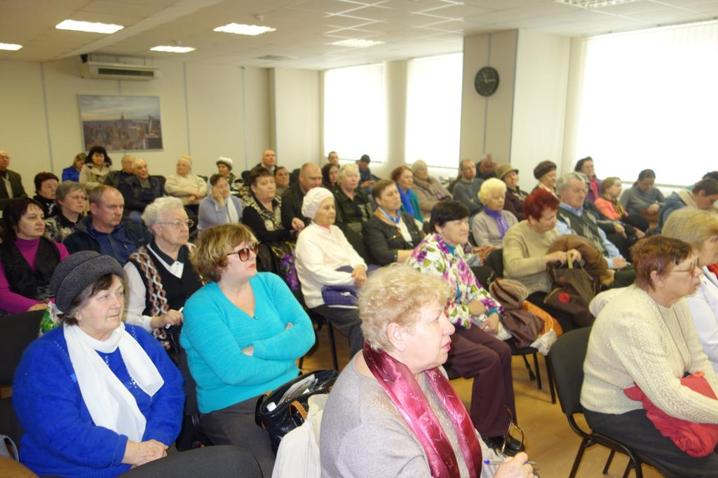
2. | Школа диабета | 16.04.2016 г. | В рамках просветительской программы для пациентов с диабетом 16 апреля 2016 года в г. Крымске Краснодарского края состоялась выездная «Школа диабета». Для пациентов Крымского района была прочитана лекция по лечению осложнений сахарного диабета. С лекцией для собравшихся пациентов с диабетом выступила Иванова Наталья Васильевна, доцент кафедры терапии Кубанского государственного медицинского университета, к.м.н. Пациенты смогли получить ответы на интересующие их вопросы.  Активное участие в подготовке мероприятия приняли активисты Диабетической ячейки Крымского районного общества инвалидов. | 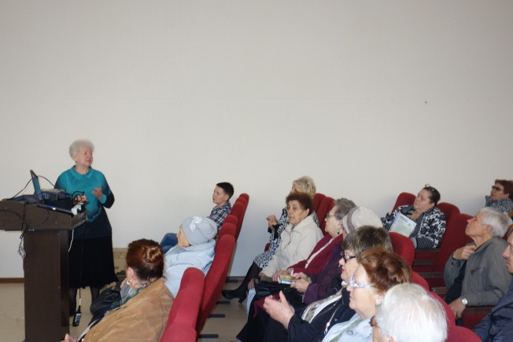
3. | Школа диабета на тему «Все ли мы знаем об ожирении?» | 23.04.2016 г. | 23 апреля 2016 года в г. Краснодаре для пациентов с диабетом проходила Школа диабета на тему «Все ли мы знаем об ожирении?», которую провели сотрудники кафедры эндокринологии Кубанского государственного медицинского университета. Лекцию об угрозе ожирения, для пациентов с диабетом прочитала Иванова Людмила Александровна заведующая кафедрой эндокринологии факультета последипломной подготовки врачей (ФППВ) при Кубанском государственном медицинском университете, профессор, доктор медицинских наук.  О практических методах борьбы с ожирением в своей лекции «Худеем правильно», пациентам рассказала Швец Александра Александровна врач-диетолог, кандидат медицинских наук. Все пациенты смогли пройти бесплатно инструментальный биоимпедансометрический анализ тела (обследование) - определить долю жировой и мышечной тканей, понять причины появления избыточной массы тела с последующей консультацией врача-диетолога. Выступающие лекторы ответили на многочисленные вопросы пациентов. Все пациенты получили в подарок необходимый для самоконтроля глюкометр. | 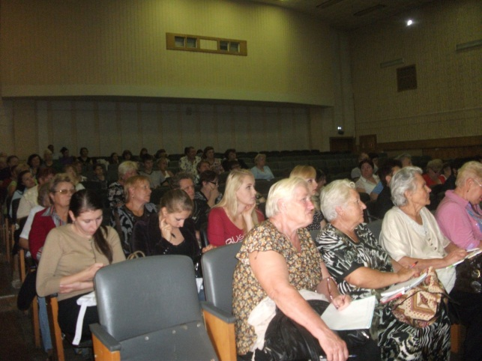
4. | Диаотряда «Лунный» для детей с диабетом  Первая сиена | 03.06.2016 г- 24.06.2016 г | С 3 по 24 июня 2016 года состоялась первая смена летнего оздоровительного Диаотряда «Лунный» для детей с сахарным диабетом, отряд состоял из 32 ребят.  На первую смену съехались дети с диабетом из различных городов России: Москвы и Московской области, Ростова-на-Дону и Ростовской области, Челябинска и Челябинской области, Тамбовской и Тульской областей, городов Санкт-Петербург, Норильск, Нижний Новгород, Саратов, Калуга, Иваново, Оренбург, Орск, Краснодара и Краснодарского края. В течение смены ребята участвовали в жизни лагеря. Программа лагеря включала в себя интересные игры, творческие конкурсы, концерты, дискотеки, экскурсии, Школу диабета, психологические тренинги, спортивные мероприятия, купание в море. Первая смена Диаотряда «Лунный» для детей с диабетом началась 3 июня, но только 7 июня ребята открыли купальный сезон. До этого прохладная дождливая погода и низкая температура воды в Черном море мешали, как следует порезвиться в воде. Но все эти дни ребятам скучать было некогда. С первых дней смены ребята, приехавшие в летний оздоровительный Диаотряд «Лунный» принимали участие в интересных мероприятиях. В лагере состоялся КВН, в нем приняли участие две команды сборная команда вожатых и сборная команда детей. От нашего отряда в команде детей участвовал Даниил Денисенко (Челябинск). Было много шуток, юмора. В этом конкурсе победу одержала команда детей. Наши девочки принимали участие в танцевальном конкурсе «Путешествие по странам». Они исполняли болгарский танец. Диаотряд «Лунный» побывал в аквапарке! Как было здорово!!! | 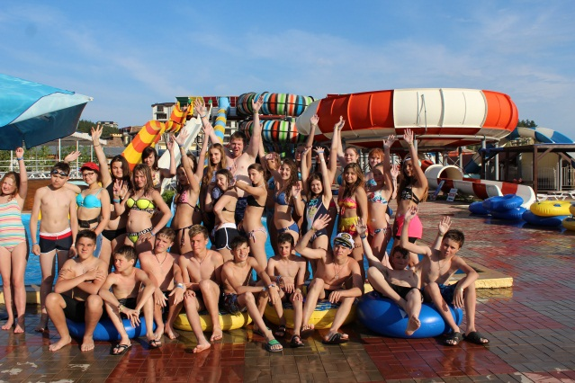
5. | Диаотряда «Лунный» для детей с сахарным диабетом. Вторая смена | 06.08.2016 – 26.08.2016 г. | С 6 по 26 августа 2016 года была проведена вторая смена Диаотряда «Лунный». Отряд состоял из 21 ребенка в возрасте от 12 до 16 лет с инсулинозависимым сахарным диабетом. Ребята приехали из Владивостока, Мурманска, Санкт – Петербурга, Москвы, Твери, Липецка, Ростова- на – Дону, Республика Крым г. Симферополя , Республика Адыгея г. Майкоп, Краснодара .Можно долго и много рассказывать как прошли эти 21 день, но вместо моих рассказов, предлагаю рассказы ребят об их впечатлениях о лагере «Лунный» 2016».  Проценко Станислав, г. Саратов  Вожатым не рождаются, им становятся.  В этом году, ничего не подозревая, получил приглашение поработать вожатым в Диаотряде «Лунный». Удивлению моему не было предела: «Как так?! Никогда в лагере не был, а тут сразу – вожатым». Приглашение принял, и, как потом выяснилось, принял не зря.  Прибыл в г. Краснодар ранним утром 8 августа, был тепло и радушно встречен организаторами диабетического лагеря и тут же приступил к своим вожатским обязанностям. Мы встречали ребят, приехавших из различных городов нашей страны. С детьми я никогда не работал, лагерной жизни не знал, да и с новыми детьми был знаком, только благодаря переписке в группе «В контакте».  Но познакомились быстро. Практически сразу был найден общий язык со всеми ребятами. Не обошлось без недопониманий с обеих сторон, но спасибо организаторам, все конфликты были быстро исчерпаны.  Очень понравился уровень организации диабетической смены. Организаторы «горой» стояли за наших детей. Были организованы поездки на экскурсию и в аквапарк. Местом проведения смены был выбран отличный ДОЛ «Чайка» с хорошими, новыми корпусами для проживания и отличным педагогическим составом.  Организаторами было продумано всё, начиная от питания и режима, заканчивая комфортабельностью автобусов. К отряду также был прикреплен очень компетентный детский врач-эндокринолог Кравченя А.Р. С ней дети были под постоянным контролем, при необходимости, оказывалась медицинская помощь и корректировались сахара. Почти каждый день проводились занятия в Школе диабета.  Хотелось бы поработать так ещё раз. В следующем году отправлю в диаотряд младшего брата, как и я – диабетика.  Кравченя А.Р., детский врач-эндокринолог, к.м.н., г. Саратов  Огромную работу для организации диабетической смены для детей с инсулинозависимым сахарным диабетом провело Краснодарское региональное отделение Российской диабетической ассоциации, руководитель Татьяна Ивановна Семизарова.  Мы провели прекрасный летний месяц в ДОЛ «Чайка». С нами был 21 ребенок, болеющий сахарным диабетом, почти половина из них использовали инсулиновые помпы. За три недели дети повзрослели, стали более уверенными в своих возможностях. Колебания гликемии, связанные с физическими нагрузками, плаванием в море, были скомпенсированы, дозы инсулина уменьшились на 45-65%. Наши дети контролировали уровень сахара крови 7-9 раз в сутки, прошли обучение по программе «Школа диабета», приняли участие в психологическом тренинге, порадовали победами во всех творческих и спортивных мероприятиях. Эмблему «Здоровый образ жизни» оформили в виде сочетания спорта, правильного питания и нормогликемии уровня сахара крови. Ребята открыто измеряли сахар крови и делали инъекции инсулина, рассказывали другим детям об инсулине и глюкометре.  На примере диабетического Диаотряда «Лунный» мы ещё раз убедились, что дети с инсулинозависимым сахарным диабетом могут и должны вести нормальный образ жизни, заниматься спортом, путешествовать. Необходимо поддерживать общественное объединение в проведении огромного доброго дела.  София Санникова, г. Владивосток  Я в лагере в первый раз и этот лагерь мне очень понравился! Программа была очень насыщена и интересна. Кормили хорошо, большими порциями (особенно понравились булочки ).Очень нравилось ходить на море. Море чистое и теплое, песчаный пляж. Очень нравились игры в воде. У нас были очень хорошие, чуткие, веселые вожатые (СТАС, АНЯ, ГАЛЯ). Все ребята в лагере и диаотряде « Лунный» очень дружелюбные и позитивные. Я нашла много хороших друзей. У нас самые лучшие организаторы Татьяна Ивановна и Аркадий Евгеньевич. Наш доктор Алия Римовна помогала нам выровнять сахара. Школа диабета помогла пополнить знания. Так же мне понравились поездки в аквапарк и на дегустацию сыра. Сам лагерь «Чайка» мне тоже понравился, здесь хорошие условия, большие комнаты, душ, кондиционер, Приятно находиться в этих помещениях. Еще понравилось, что можно сдавать вещи в прачечную. Мне очень понравилась эта поездка. Обязательно поеду в следующем году! Очень хочется встретиться в следующем году этим же составом в этом же месте! Из минусов ничего не могу перечислить, т. к. не помню плохих моментов за эти чудесные 21 день.  Гренкова Ксения, г. Тверь  Хочу выразить огромную благодарность за предоставленную возможность побывать в диаотряде «Лунный». Это мой первый опыт, о котором я всегда мечтала и я безумно рада, что провела три недели в этом чудесном лагере. За это время я познакомилась с новыми людьми, отдохнула и набралась положительных эмоций на год вперед. Особо хочу отметить понимающих вожатых и сопровождающих, которые создавали особую атмосферу. Мне безумно понравился этот отдых и я, надеюсь, что в следующем году я поеду снова. Спасибо за смену!  Исаева Яна, г. Краснодар  Я в лагере была в первый раз, и эти впечатления навсегда останутся в моем сердце. Что касается самого лагеря, мне понравились дискотеки и сам распорядок дня. Зарядки, после которых приятно болели ноги, море, на которое мы бежали с горки, а обратно не хотели возвращаться. Уютные номера, в которых мы жили. Хорошая и вкусная еда, приветливые люди. Вожатые – это вообще отдельная тема, они отлично находили общий язык с ребятами, придумывали различные игры и развлекательные программы. Были добрыми и отзывчивыми. Вожатая Аня рассказывала интересные истории из жизни, легенды. Организаторы отлично постарались создать развлекательную программу. Мы ездили в аквапарк, в музей Адыгейских племен, там нас учили танцевать лезгинку, мы чуть-чуть (с разрешения доктора) продегустировали медика и адыгейского сыра. Огромное спасибо нашему вожатому Стасу, он был на высоте, учитывая то, что это его первый опыт вожатого. Мы часто веселились и шутили над ним. В общем все было отлично, спасибо всем за эту смену в Диаотряде « Лунный»! Обещаю, что приеду в следующем году. | 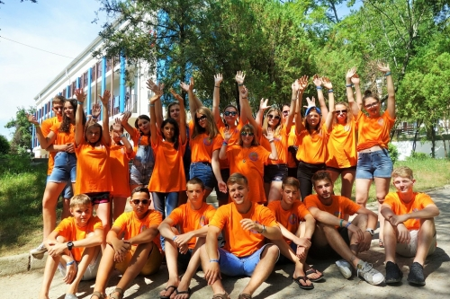
6. | «Круглом стол» посвященный проблемам инвалидов в Краснодарском крае | 19.08.2016 г. | 19 августа 2016 года представители Краснодарского регионального отделения ООО «РДА» приняли участие в состоявшемся в городе Краснодаре круглом столе, посвященном проблемам инвалидов в Краснодарском крае. В данном мероприятии приняли участие активисты ОНФ, представители службы медико-социальной экспертизы, министерств образования, науки и молодежной политики, труда и социального развития, здравоохранения Краснодарского края, муниципальных учреждений дополнительного образования, представители общественности и экспертного сообщества, родители детей-инвалидов  В ходе круглого стола участники обсудили проблемы, с которыми сталкиваются инвалиды края в повседневной жизни.  Одним из обсуждаемых вопросов был вопрос о необоснованном отказе детям с сахарным диабетом в инвалидности. Без данных льгот ребенок не может рассчитывать на бесплатное лечение, лекарства и реабилитацию.  Это было первое такое заседание. В дальнейшем Общероссийский народный фронт намерен продолжать рассматривать те или иные вопросы и проблемы, с которыми сталкиваются инвалиды в нашем регионе.
7. | Совещание по актуальным вопросам медико-социальной экспертизы и реабилитации инвалидов | 16.09.2016 г. | 16 сентября 2016 на базе ФКУ «Главное бюро медико-социальной экспертизы  по Краснодарскому краю» в рамках межведомственного взаимодействия состоялось очередное ежеквартальное совещание по актуальным вопросам медико-социальной экспертизы и реабилитации.  Для участия в совещании были приглашены руководители и представители региональных общественных организаций инвалидов: Л.Г.Поливец (КК ОООО «Всероссийское общество инвалидов»), Ю.С.Третьяк (КК ОООО «Всероссийское ордена Трудового Красного знамени общество слепых»), Г.А.Хейман (ККО ОО «Всероссийское общество глухих»), В.В.Коваленко (КРО ОООИ Союз «Чернобыль» России), Д.Г.Лебедев (КРО ООО инвалидов войны в Афганистане и военной травмы – «Инвалиды войны), В.Н.Лежнин (ККО стомированных пациентов «Кубстом), Т.И.Семизарова (КРО ОООИ «Российская диабетическая ассоциация»), В.С.Сухов (Российская ревматологическая ассоциация «Надежда») и редактор радиопрограммы «Любить человека» К.А.Антишин.  Руководитель-главный эксперт по медико-социальной экспертизе И.А.Романенко открыл совещание и проинформировал об участии в заседании рабочей группы Центрального штаба Общероссийского Народного Фронта «Социальная справедливость» на тему: «Реализация государственной программы Краснодарского края «Доступная среда»: проблемы и решения», состоявшегося 19.08.2016 в г. Краснодаре.  Согласно плану совещания, специалисты учреждения осветили в своих докладах следующие темы:  - «О Федеральном реестре инвалидов. О Концепции создания, ведения и использования федеральной государственной информационной системы «Федеральный реестр инвалидов» (докладчик – заместитель руководителя-главного эксперта по медико-социальной экспертизе Т.А.Чичерина);  - «Об изменениях в нормативной базе по вопросам медико-социальной экспертизы» (докладчик – руководитель экспертного состава № 4 В.В.Ширяева);  - «Об изменениях в нормативной базе по вопросам медико-социальной экспертизы и реабилитации инвалидов» (докладчик – начальник отдела реабилитационно-экспертных исследований и консультаций И.Н.Троицкая).  Совещание прошло в рабочей обстановке с прениями по темам докладов.
8. | Школа диабета | 23.09.2016 г. | 23 сентября 2016 года в г. Тимашевске Краснодарского края в рамках просветительской программы для пациентов с диабетом состоялась выездная школа диабета. Для пациентов Тимашевского района была прочитана лекция по лечению осложнений сахарного диабета. С лекцией для собравшихся пациентов с диабетом выступила Иванова Наталья Васильевна, доцент кафедры терапии Кубанского государственного медицинского университета, к.м.н. Пациенты смогли получить ответы на интересующие их вопросы.
9. | Конференция посвященная Всемирному дню борьбы с сахарным диабетом | 12.11.2016 г. | 12 ноября 2016 года в г. Краснодаре состоялась конференция, посвященная Всемирному дню борьбы с сахарным диабетом. В работе конференции приняли участие более 100 пациентов из различных городов и районов Краснодарского края и Республики Адыгея. Пациенты прослушали лекцию «Инсулинотерапия при сахарном диабете 2 типа», которую прочитала Полякова Юлия Игоревна - врач эндокринолог Краевой клинической больницы №1 им. Профессора С.В. Очаповского. В рамках конференции состоялся праздничный концерт. Все присутствующие получили подарки от спонсоров мероприятия. | 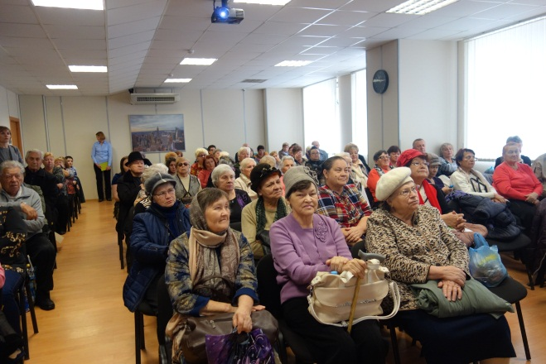
10. | Благотворительное мероприятие для детей с диабетом, посвященное Всемирному дню борьбы с диабетом | 15.11.2016 г. | 15 ноября 2016 года в г. Краснодаре состоялось благотворительное мероприятие для детей с диабетом, посвященное Всемирному дню борьбы с диабетом. Организаторами данных мероприятий выступили Краснодарское региональное отделение Общероссийской общественной организации инвалидов «Российская диабетическая ассоциация» и Краснодарская региональная общественная организация инвалидов «Краснодарское краевое диабетическое общество».  Около полутора тысяч детей в Краснодарском крае болеют, инсулинозависим сахарным диабетом, который мешает им нормально жить, радоваться и общаться со сверстниками. Они вынуждены много времени проводить в больницах на лечении, периодически пропускать занятия в школе, из-за чего дети испытывают чувство отчуждения от своих друзей. Разнообразные и захватывающие развлечения, которые в этот день дети смогли посетить подарили им незабываемые эмоции и впечатления!  В Развлекательном центре «Семь звезд» СБС «Мегомол» собрались дети из Краснодарского края и Республики Адыгея. В этот день ребята посмотрели мультипликационный фильм в IMAX 3D кинотеатре, поиграли в боулинг, а опытные инструктора объяснили ребятам правила игры и помогли каждому ребенку подобрать нужные шары. Самые маленькие дети в это время отправились в «Лесики» — настоящий город, в котором дети играют, занимаются творчеством, развиваются и приобретают новые навыки. Это место, где живет сказка!  После игр всех ждал вкусный обед в кафе. Перед обедом дети измерили сахар в крови, и у всех он был в норме. После вкусного обеда ребята посетили зал игровых автоматов и аттракционов, где каждый смог поиграть на разнообразных аппаратах для детей, развивающих внимание, память, моторику и логическое мышление, на симуляторах известных гонок и стрелялок. | 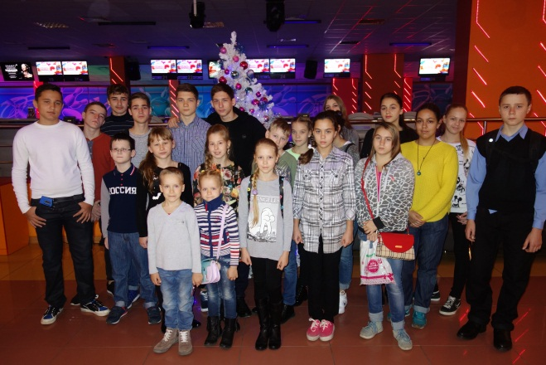
11. | Конференция «Жить, побеждая диабет» | 17.12.2016 г. | 17 декабря 2016 г. в Краснодаре прошла конференция «Жить, побеждая диабет», во время которой состоялась торжественная церемония вручения международной медали им. Джослина «За 50 мужественных лет с диабетом» члену Краснодарского регионального отделения Общероссийской общественной организации инвалидов «Российская диабетическая ассоциация» Кострицкой Ольге Константиновне. Организатором конференции выступило Краснодарское региональное отделение Общероссийской общественной организации инвалидов «Российская диабетическая ассоциация». В качестве гостей на церемонии награждения присутствовали представители Минздрава Краснодарского края, члены Общественного совета при территориальном органе Росздравнадзора по Краснодарскому краю, врачи-эндокринологи, представители Краснодарского филиала ФГАУ «МНТК «Микрохирургия глаза» им. акад. С. Н. Фёдорова» Минздрава России, парфюмерно-косметической компании «Аванта».  В России 40 человек награждены международной медалью им. Джослина «За 50 мужественных лет с диабетом», в Краснодарском крае это первая и единственная медаль. Вручил медаль «За 50 мужественных лет с диабетом» Кострицкой Ольге Константиновне президент Общероссийской общественной организации инвалидов «Российская диабетическая ассоциация», заведующий отделением терапии диабета с референс-центром обучения ФГБУ «Эндокринологический научный центр» Министерства здравоохранения Российской Федерации, профессор, д.м.н. Майоров Александр Юрьевич. В своём выступлении А. Ю. Майоров отметил: «Медаль называется «Триумф человека и медицины». А на обратной стороне этой медали написано «За 50 мужественных лет с диабетом», то есть не просто прожитых 50 лет. Все понимают, что 30-40 лет назад лечение диабета было совсем не таким, как сейчас».  Много положительных эмоций у присутствующих вызвал фильм о Кострицкой Ольге Константиновне, в котором она рассказала о своей жизни и борьбе с диабетом.  Молодые люди, болеющие диабетом с детства, члены Краснодарской региональной молодежной общественной организации инвалидов «Молодежное диабетическое объединение», входящей в состав Краснодарского регионального отделения ОООИ «РДА», также поздравили Ольгу Кострицкую с полученной наградой. Они продемонстрировали фильм о молодых людях, болеющих диабетом с детства более 20, а некоторые и более 30 лет, которые несмотря на своё заболевание смогли получить достойное образование, профессию, жениться или выйти замуж и родить здоровых детей.  Директор Краснодарского филиала ФГАУ «МНТК «Микрохирургия глаза» им. акад. С. Н. Фёдорова» Минздрава России передал Кострицкой Ольге Константиновне сертификат на полное бесплатное обследование в клинике и, если понадобится, лечение. В работе конференции приняла участие врач-офтальмолог Дмитриева Анна Леонидовна с интересной лекцией «Сахарный диабет и зрение». Представитель компании «Аванта» вручил виновнице торжества и молодым людям, болеющим более 20 лет диабетом с детства, подарочные наборы.  Для пациентов с диабетом А. Ю. Майоров прочитал интереснейшую лекцию. Участники конференции с удивлением узнали, что гречка, оказывается, вовсе не является малоуглеводной крупой, абсолютно не повышающей уровень глюкозы в крови. «Это был самый распространённый миф среди больных сахарным диабетом в 1970–80-х годах. Впрочем, тогда он поддерживался и на официальном уровне. Диабетикам выдавали талоны на гречку, которые они отоваривали в спецмагазинах «Диетическое питание». Позже выяснилось, что углеводов в гречке не меньше, чем в рисе, и по калорийности они совпадают», – пояснил Александр Майоров.  Другой миф – белый хлеб повышает глюкозу в крови, в отличие от чёрного хлеба. «Это миф чистой воды. Разница в содержании углеводов между белым и чёрным хлебом на деле ничтожна. И тот, и другой одинаково повышают уровень глюкозы в крови. Поэтому крайне опрометчиво поступают те больные сахарным диабетом, которые категорически отказываются от белого хлеба, но зато едят чёрный, и много едят», – отметил Александр Майоров.  После лекции А. Ю. Майоров ещё долго отвечал на вопросы пациентов. В свою очередь, члены Краснодарского регионального отделения ОООИ «РДА» пригласили Александра Юрьевича в следующем году с лекцией приехать в г. Краснодар. | 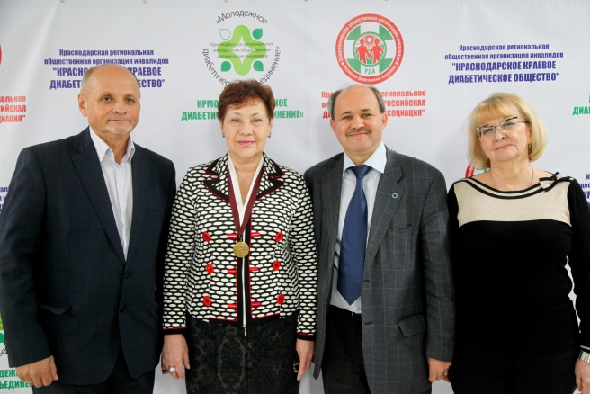
12. | «Круглый стол» «Поддержка детей с сахарным диабетом» | 22.12.2016 г. | 22 декабря 2016 года в г. Краснодаре состоялся круглый стол «Поддержка детей с сахарным диабетом». В работе круглого стола приняли участие Костенко Н.В. – депутат Государственной Думы, член Центрального штаба ОНФ, Натхо Р. Х. – член рабочей группы Центрального штаба ОНФ «Социальная справедливость», Черняк И. Ю. – главный внештатный детский эндокринолог Минздрава Краснодарского края, Семизарова Т.И. – председател правления Краснодарского регионального отделения ОООИ «Российская Диабетическая Ассоциация», член общественного совета при Росздравнадзоре по Краснодарскому краю, главный редактор «Диабетическая газета Кубани» и родители детей, больных инсулинозависимым сахарным диабетом из районов Краснодарского края. Участники встречи обсудили проведение в 2017 г. в Краснодарском крае пилотного проекта по совершенствованию системы медико-социальной помощи и реабилитации детей-диабетиков. Такая договорённость была достигнута ранее на встрече активистов ОНФ с руководством Минздрава России. В конце января – начале февраля в Краснодарском крае пройдёт первый семинар-совещание с участием специалистов в этой области федерального уровня и Минздрава РФ.  За последние 10 лет в Краснодарском крае количество детей с заболеванием сахарный диабет увеличилось в два раза и в настоящее время составляет порядка 1500 человек. Участники встречи –родители детей с сахарным диабетом из городов Краснодар, Тихорецк, Сочи, Новокубанск, Славянск-на-Кубани, Анапа, а также Темрюкского и Красноармейского районов – отметили, что в этом году благодаря усилиям общественников и родителей детей-диабетиков, обративших на свои проблемы внимание Натальи Костенко, ситуация с лекарственным обеспечением в крае нормализовалась. При этом родители пожаловались на целый ряд других проблем: нехватку наглядных пособий для родителей и детей, низкий уровень квалификации эндокринологов, отсутствие квалифицированных врачей в школах, низкий уровень проводимой медико-психологической работы.  Так, руководитель Краснодарского регионального отделения ОООИ «Российская диабетическая ассоциация» Татьяна Семизарова сообщила о серьёзных психологических проблемах, с которыми сталкиваются дети с сахарным диабетом и их родители, и отсутствии медицинских психологов, которые могли бы решать эти проблемы. Усилиями Краснодарского регионального отделения ОООИ «РДА» проводятся психологические тренинги для детей и молодых людей с диабетом. Ирина Шестакова, мама ребёнка с сахарным диабетом, рассказала о своей проблеме: её ребёнок выиграл конкурс Русского географического общества и должен был поехать в лагерь «Артек», однако получил отказ от лагеря, поскольку его руководство не захотело нести ответственность за ребёнка с диабетом.  В ходе реализации пилотного проекта по предупреждению детской инвалидности, который стартует в крае в январе 2017 г., будет организована комплексная работа с привлечением активных родителей детей с сахарным диабетом и детских эндокринологов. Проект затронет не только медицинские аспекты, но и образовательные, социальные, а также предполагается совершенствование просветительской и информационно-разъяснительной работы среди родителей и детей с сахарным диабетом, работников образования, здравоохранения, решение кадровых проблем, издание методических пособий и многое другое. Всё это должно будет решаться как на муниципальном, так и на региональном и федеральном уровнях.  Присутствующая на встрече главный эндокринолог Краснодарского края Ирина Черняк сообщила, что краевой Минздрав уже готов организовать и провести во всех муниципальных образованиях мероприятия по информированию населения по вопросам, касающимся заболевания сахарный диабет, провести обучающие встречи с психологами, которые впоследствии смогут консультировать детей с сахарным диабетом в школах, и многое другое.  «Данная проблема нас очень волнует, необходимо выявить основные причинно-следственные связи между развитием патологии и возникновением инвалидности, – отметила Н.В. Костенко. – Нужно помнить, что профилактика детской инвалидности имеет два основных аспекта: гуманитарный, связанный с качеством жизни ребёнка, имеющего отклонения в развитии, и экономический, связанный с дополнительными расходами, обусловленными инвалидностью».  Как отметила принявшая участие во встрече член рабочей группы ОНФ «Социальная справедливость» Разиет Натхо, «именно поэтому предупреждение и устранение причин возникновения инвалидности, как и снижение тяжести уже существующей инвалидности, жизненно важны и для ребёнка, и для семьи, в которой он воспитывается, и для государства, которое принимает на себя бремя расходов по реабилитации и абилитации ребёнка и социальной поддержке его семьи».  Костенко Н.В. подчеркнула, что ОНФ тесно взаимодействует с Минздравом России и министерство уже изъявило желание включиться в работу по совершенствованию помощи детям-диабетикам. «Краснодарский край – один из регионов, который всегда одним из первых внедрял новые технологии и методы лечения этой болезни. Поэтому специалисты края обладают уникальным опытом для проведения данного эксперимента, который Минздрав России позже распространит на всю страну», – сказала Костенко.  В конце января – начале февраля в Краснодарском крае пройдёт семинар-совещание в этой области с участием специалистов федерального уровня и Минздрава РФ.

Председатель правления
КРООООИ «РДА» Т.И. Семизарова

